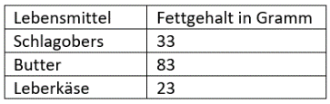
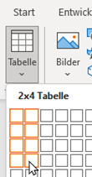
- Erstelle eine Tabelle mit zwei Spalten und vier Zeilen. Schreib den Text in die Tabelle.
Einfügen > Tabellen, Tabelle, markiere die Zellen
Tabelle in der Zeile darunter:

- Ergänze in der Tabelle den Text Lebensmittel zu .
Achtung: geschütztes Leerzeichen zwischen 100 und g.
Lebensmittel | Fettgehalt in Gramm
Schlagobers | 33
Butter | 83
Leberkäse | 23
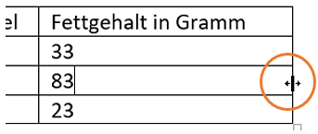
- Ändere in der Tabelle darunter die Spaltenbreite entsprechend dem Platzbedarf des Textes.
Um die Breite der Spalten zu verändern, klicke auf den Spaltenrand und zieh nach links oder nach rechts.
Spaltenbreite ändern
Lebensmittel (100 g) | Fettgehalt in Gramm
Schlagobers | 33
Butter | 83
Leberkäse | 23
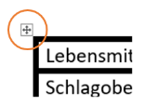
- Ändere in der gesamten Tabelle die Breite des Rahmens auf 1 pt.
Wähle die Tabelle aus, Start > Absatz, Pfeil neben Rahmen, Rahmen und Schattierung, Alle, Breite
Tabelle auswählen
Lebensmittel (100 g) | Fettgehalt in Gramm
Schlagobers | 33
Butter | 83
Leberkäse | 23
- Ändere in der gesamten Tabelle die Breite des Rahmens auf doppelte Linie.
Wähle die Tabelle aus, Start > Absatz, Pfeil neben Rahmen , Rahmen und Schattierung, Alle, Formatvorlage
Lebensmittel (100 g) | Fettgehalt in Gramm
Schlagobers | 33
Butter | 83
Leberkäse | 23
- Ändere die Farbe hinter dem Text der Spaltenüberschriften auf Orange, Akzent 2, heller 2, 80 %
Markiere die Spaltenüberschriften, Start > Absatz, Schattierung
Lebensmittel (100 g) | Fettgehalt in Gramm
Schlagobers | 33
Butter | 83
Leberkäse | 23
- Füge eine weitere Zeile mit dem Text Milch, 3,5, ein:
Klick in die dritte Zeile, Layout > Zeilen und Spalten, Darunter einfügen oder: Tab-Taste in der letzten Zelle
Lebensmittel (100 g) | Fettgehalt in Gramm
Schlagobers | 33
Butter | 83
Leberkäse | 23

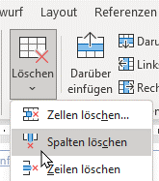
- Lösche die dritte Spalte in der Tabelle.
Klick in die dritte Spalte, Layout > Zeilen und Spalten, Löschen, Spalten löschen
Lebensmittel (100 g) | Fettgehalt in Gramm | Wasser in Gramm
Schlagobers | 33
Butter | 83
Leberkäse | 23
Milch | 3,5
- Verbinde die Zellen in der ersten Zeile.
Markiere die Zellen in der ersten Zeile, Layout > Zusammenführen, Zellen verbinden
Spalte löschen
Kostenaufstellung
 | Position |  | Abrechnungssätze (Euro)
1 | Anfahrt, pro km |  | 45
2 | Stundensatz 1 |  | 45
3 | Stundensatz 2 |  | 65
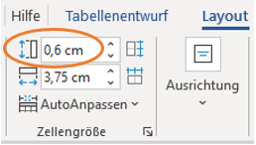
- Ändere in der Tabelle alle Zeilen auf die Höhe 0,6 cm.
Wähle die Tabelle aus, Layout > Zellengröße, Höhe
Zeilenhöhe
Lebensmittel (100 g) | Fettgehalt in Gramm
Schlagobers | 33
Butter | 83
Leberkäse | 23
Milch | 3,5
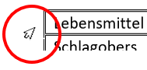
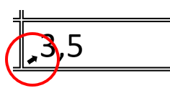
- Markiere in der fünften Zeile die Zelle mit dem Inhalt 3,5. Färbe die Zelle mit der Farbe grün ein.
Gehe mit der Maus an den linken Rand innerhalb der Zelle – ein Pfeil wird angezeigt.
Zelle markieren
Lebensmittel (100 g) | Fettgehalt in Gramm
Schlagobers | 33
Butter | 83
Leberkäse | 23
Milch | 3,5
Färbe die erste Zeile in der obigen Tabelle mit der Farbe Orange ein.
Gehe mit der Maus außerhalb der Tabelle vor die erste Zeile.
Zeile markieren

